三十五章 尺规作图

- （2012浙江省绍兴，7，3分）如图，AD为⊙O直径，作⊙O的内接正三角形ABC，甲、乙两人的作法分别如下：
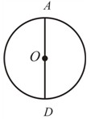
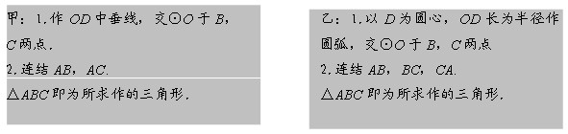对于甲、乙两人的作法，可判断（ ）
A.甲、乙均正确 B.甲、乙均错误
C.甲正确，乙错误 D.甲错误，乙正确
【解析】将圆三等分，依次连结各等分点，即可作出圆内接正三角形 ．[来源:学科网]
【答案】A
【点评】本题主要考查圆内接正三角形的作法和判定以及圆的有关知识．

19．(2012山东德州中考,19,8,)有公路同侧、异侧的两个城镇A，B，如下图．电信部门要修建一座信号发射塔，按照设计要求，发射塔到两个城镇，的距离必须相等，到两条公路，的距离也必须相等，发射塔C应修建在什么位置？请用尺规作图找出所有符合条件的点，注明点C的位置．（保留作图痕迹，不要求写出画法）
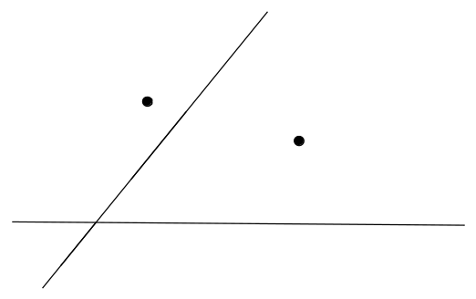
A
B

[来源:Z.xx.k.Com]
19．【解析】分析此题的条件可知，要想到A、B两点的距离相等，可知点C必在AB的垂直平分线上；要想到两公路的距离相等，必须在两公路夹角的角平分线上．作出二者的交点即为所求．注意两公路夹角的角平分线不止一条．
解：根据题意知道，点C应满足两个条件，一是在线段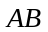的垂直平分线上；二是在两条公路夹角的平分线上，所以点C应是它们的交点.
⑴ 作两条公路夹角的平分线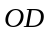或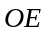；
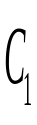
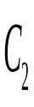
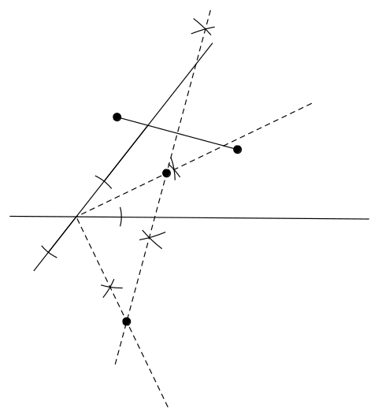
⑵ 作线段AB的垂直平分线FG；则射线OD，OE与直线FG的交点，就是所求的位置.
A
B
F
G
D
O
E

…………………（8分）
注：本题学生能正确得出一个点的位置得6分，得出两个点的位置得8分．
【点评】此题综合考查了角平分线的性质和线段垂直平分线的性质，解答此类题不要漏电所有符合条件的点，要注意在角的外部也有符合条件的点．
（2）（2012贵州铜仁，19（2），5分）某市计划在新竣工的矩形广场的内部修建一个音乐喷泉，要求音乐喷泉M到广场的两个入口A、B的距离相等，且到广场管理处C的距离等于A和B之间距离的一半，A、B、C的位置如图所示，请在原图上利用尺规作图作出音乐喷泉M的位置，（要求：不写已知、求作、作法和结论，保留作图痕迹，必须用铅笔作图）
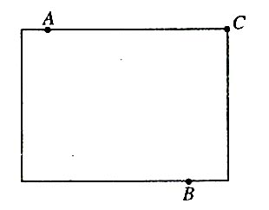
19(2)题图

【分析】根据垂直平分线上的点到两个端点的距离相等，连接AB并作AB的垂直平分线，然后以C点为圆心，以AB的长度一半为圆心画弧，与垂直平分线交于一点，即为所求的点M位置
【解析】作图1、连结AB
2、作出线段AB的垂直平分线
3、以C点为圆心，以AB的长度一半为圆心画弧，与垂直平分线交于一点M
4、 在矩形中标出点M的位置
【点评】此题看出来图形设计作图与实际应用，本题主要利用垂直平分线的作法，属于基本作图，应牢固掌握。但应该注意的是， 作图时必须保留尺规作图的痕迹，痕迹不全要扣分，无圆规痕迹不给分．

24.（2012贵州贵阳，24，12分）如果一条直线把一个平面图形的面积分成相等的两部分，我们把这条直线称为这个平面图形的一条面积等分线.
（1）三角形有 条面积等分线，平行四边形有 条面积等分线；（4分）
（2）如图①所示，在矩形中剪去一个小正方形，请画出这个图形的一条面积等分线；（4分）
（3）如图②，四边形ABCD中，AB与CD不平行，AB≠CD,且S_{△ABC}<S_{△ACD},过点A画出四边形ABCD的面积等分线，并写出理由. （4分）
图①
图②
A
B
C
D
第24题图

解析： （1）三角形的三条中线都平分三角形的面积，过对角线的交点的任意一条直线都平分平行四边形的面积；（2）过矩形和正方形的对角线的交点画直线即平分其面积；运用面积法画一个与△ABC的面积相等的底边在直线CD上的三角形，把四边形的面积等分线问题转化为三角形的面积等分线问题.
图①
图②
A
B
C
D
第24题图
O₁
O₂
E
F
解：（1）3，无数；
（2）如图①所示,直线O₁O₂即是其中的一条；
（3）如图②所示，直线AF就是，其中BE∥AC,点F是DE的中点；理由：[来源:学科网]
∵BE∥AC,∴S_{△AEC}=S_{△ABC}, ∴S_{四边形ABCD}=S_{△AED},
∵F是DE的中点, ∴S_{△AEF}=S_{△AFD}=S_{△AED}=S_{四边形ABCD},
∴直线AF即是四边形ABCD的面积等分线.
点评：本题属于阅读理解问题，其关键有三个：（1）理解什么是面积等分线；（2）三角形和平行四边形的面积等分线；（3）其他图形怎样转化为三角形的组合或平行四边形的组合.

专项一 尺规作图（35）
（2012河北省7,3分）7、如图3点C在∠AOB的边OB上，用尺规作出了CN∥OA，作图痕迹中，弧FG是 （ ）
Ａ．以点C为圆心，OD为直径的弧
Ｂ．以点C为圆心，DM为直径的弧
Ｃ．以点E为圆心，OD为直径的弧
Ｄ．以点E为圆心，DM为直径的弧
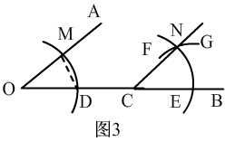
【解析】根据尺规作图中做一个角等于已知角的作图方法，可知正确地表述为D。
【答案】D
【点评】河北省两次考查尺规作图：今年和去年，在教学中多关注此部分，培养学生动手动脑的能力，属于简单题型。
10.（2012河南，10，3分）如图，在△ABC，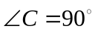，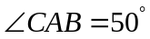，按以下步骤作图：①以点A为圆心，小于AC的长为半径，画弧，分别交AB，AC于点E、F；②分别以点E,F为圆心，大于EF的长为半径画弧，两弧相交于点G；③作射线AG，交BC边与点D，则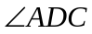的度数为
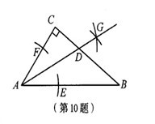
10. 解析：根据作图可知AG平分∠CAB，由直角三角形两锐角互余，所以∠ADC=90°－25°=65°.
答案：65°
点评：本题把尺规作图和角平分线性质结合起来考查，形式灵活，新颖.
21.（2012年广西玉林市，21，6）已知等腰△ABC的顶角∠A=36°（如图），（1）作底角∠ABC的平分线BD，交AC于点D（用尺规作图，不写作法，但保留作图痕迹，然后用墨水笔加黑）；
（2）通过计算说明△ABD和△BDC都是等腰三角形．
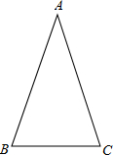
分析：（1）首先以B为圆心，任意长为半径画弧，两弧交AB、BC于M、N两点；再分别以M、N为圆心，大于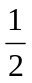MN长为半径画弧，两弧交于一点O，画射线BO交AC于D．
（2）根据三角形内角和为180°计算出∠ABC，∠C，∠CDB，∠ABD，∠DBC的度数，再根据等角对等边可证出结论．
解：（1）如图所示：
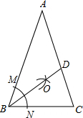
BD即为所求；
（2）∵∠A=36°，∴∠ABC=∠C=（180°-36°）÷2=72°，∵BD平分∠ABC，∴∠ABD=∠DBC=72°÷2=36°，∴∠CDB=180°-36°-72°=72°，∵∠A=∠ABD=36°，∠C=∠CDB=72°，∴AD=DB，BD=BC，∴△ABD和△BDC都是等腰三角形．
点评：此题主要考查了作角平分线，以及等腰三角形的判定，关键是掌握等腰三角形的判定：等角对等边．[来源:学|科|网Z|X|X|K]
13. （2012珠海，13，6分）如图，在△ABC中，AB=AC，AD是高，AM是△ABC外角∠CAE的平分线.
（1）用尺规作图方法，作∠ADC的平分线DN；
（保留作图痕迹，不写作法和证明）
（2）设DN与AM交于点F，判断△ADF的形状.
(只写结果)
【解析】（1）尺规作∠ADC的平分线DN；
（2）在△ABC中，∵AB=AC，AD是高，∴AD平分∠BAC.又AM平分∠CAE, ∴AD⊥AM.
∵AD是高，DN平分∠ADC,交AM于F,∴∠ADF＝45°. ∴∠AFD＝45°. ∴AD＝AF.即△ADF是等腰直角三角形.
【答案】解:（1）作射线DN,如第13题图-1.
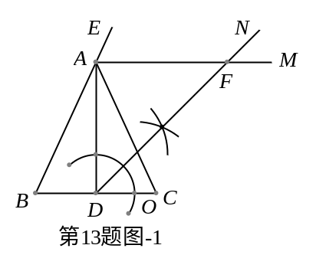
（2）△ADF是等腰直角三角形.
【点评】本题考查（1）尺规作已知角的平分线;（2）等腰直角三角形的判定.基础题.

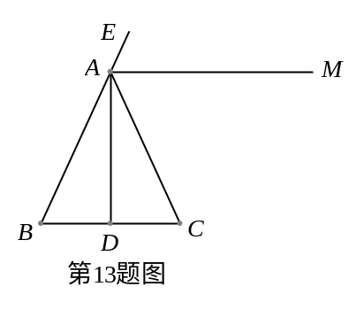
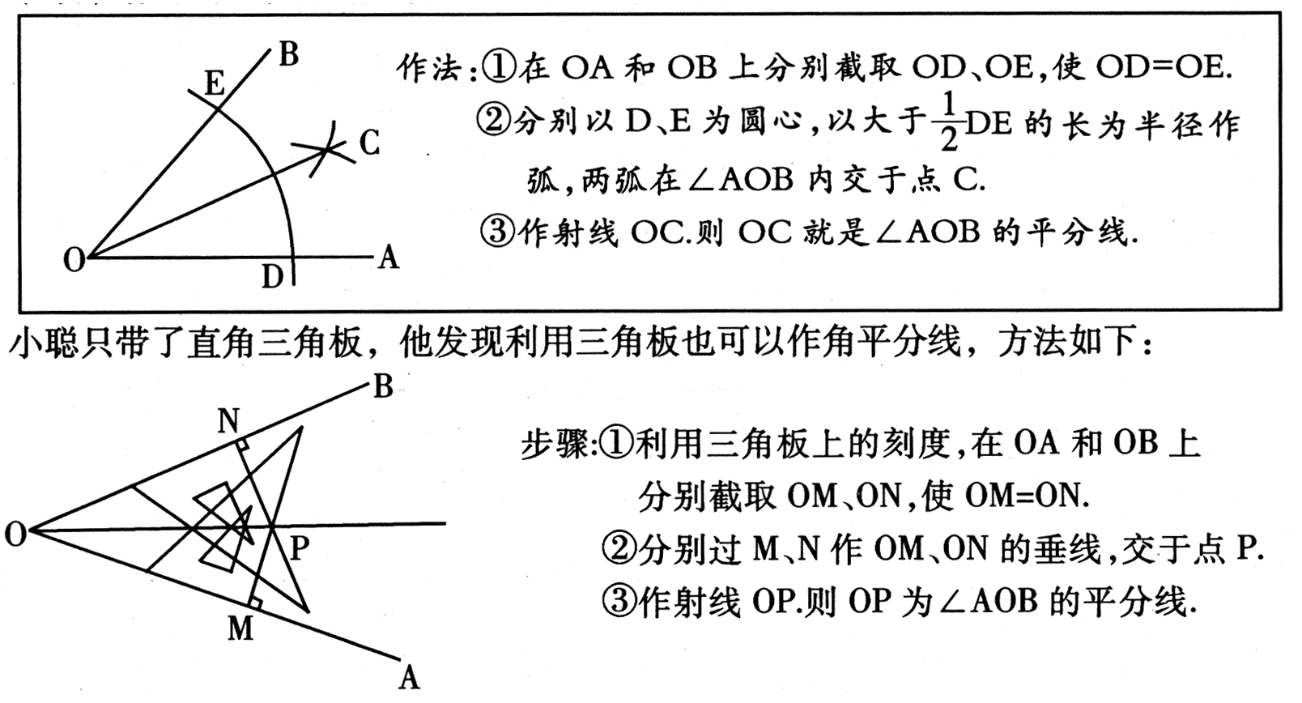
20．（2012四川达州，20，7分）（7分）数学课上，探讨角平分线的作法时，李老师用直尺和圆规作角平分线，方法如下：
小颖的身边只有刻度尺，经过尝试，她发现利用刻度尺也可以作角平分线.
根据以上情境，解决下列问题：
①李老师用尺规作角平分线时，用到的三角形全等的判定方法是_________.
②小聪的作法正确吗？请说明理由.
③请你帮小颖设计用刻度尺作角平分线的方法.（要求：作出图形，写出作图步骤，不予证明）
解析：对于（1），连接CE、CD，用SSS可证△CEO≌△CDO；对于（2），可用HL证Rt△OMP≌Rt△ONP，因此小聪的作法正确；对于（3），考虑等腰三角形三线合一，故可作出等腰三角形的底边中线，即出现角平分线。[来源:学科网]
答案：20.(1)SSS……………………………………………………………（1分）
(2)解：小聪的作法正确.
理由：∵PM⊥OM , PN⊥ON
∴∠OMP=∠ONP=90°在Rt△OMP和Rt△ONP中
∵OP=OP ,OM=ON[来源:学科网]
∴Rt△OMP≌Rt△ONP（HL）……………………………………………………….（3分）
∴∠MOP=∠NOP
∴OP平分∠AOB………………………………………………………………………（4分）
（3）解：如图所示. …………………………………………………………………..（6分）

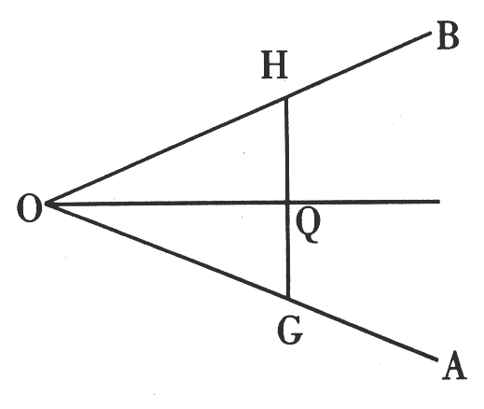
步骤：①利用刻度尺在OA、OB上分别截取OG=OH.
 ②连结GH，利用刻度尺作出GH的中点Q.
 ③作射线OQ.则OQ为∠AOB的
平分线. ………………………………………（7分）

点评：本题通过设计的操作问题，考查了三角形全等的判定及性质，等腰三角形的三线合一的性质，也考查了学生动手操作能力，问题设计的不墨守成规，有一定的开放性。

- 作图题（本题满分4分）
用圆规、直尺作图，不写作法，但要保留作图痕迹.
15. （2012山东省青岛市，15，4）已知：线段a，c，∠α.
求作：△ABC，使BC=a,AB=c，∠ABC=∠α.
a
c
α
【解析】先作∠C=∠α，再在角的两边截取AC=b，BC=a，连接即可．
【答案】正确作图；正确写出结论.
【点评】本题主要考查了三角形的基本画法．掌握尺规基本作图方法是解题的关键.

（2012北海,21，8分）21．已知：如图，在△ABC中，∠A＝30°，∠B＝60°。[来源:学科网]
（1）作∠B的平分线BD，交AC于点D；作AB的中点E（要求：尺规作图，保留作图痕迹，不必写作法和证明）；
（2）连接DE，求证：△ADE≌△BDE。
第21题图
A
C
B
【解析】第一问是两个尺规作图，一是角平分线，二是线段的垂直平分线。第二问，根据尺规作图可知∠ABD＝×60°＝30=∠A，∠AED=∠BED=90°，又因为DE=DE，可以判断两个三角形全等。
【答案】（1）作出∠B的平分线BD； 2分
作出AB的中点E。 4分
（2）证明：∵∠ABD＝×60°＝30°，∠A＝30°
∴∠ABD＝∠A [来源:学科网]
又∵∠AED=∠BED=90°，DE＝DE
∴△ADE≌△BDE
【点评】尺规作图表简单，做出来的角平分线和垂直平分线可以当作已知条件使用，证明三角形全等的方法有多个，注意选择。属于简单题型。
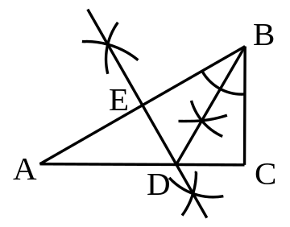

17．(2012广东汕头，17，7分)如图，在△ABC中，AB=AC，∠ABC=72°．
（1）用直尺和圆规作∠ABC的平分线BD交AC于点D（保留作图痕迹，不要求写作法）；
（2）在（1）中作出∠ABC的平分线BD后，求∠BDC的度数．
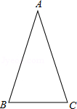[来源:学科网]
分析：[来源:Zxxk.Com] | （1）根据角平分线的作法利用直尺和圆规作出∠ABC的平分线即可；  （2）先根据等腰三角形的性质及三角形内角和定理求出∠A的度数，再由角平分线的性质得出∠ABD的度数，再根据三角形外角的性质得出∠BDC的度数即可．
解答： | 解：（1）①一点B为圆心，以任意长长为半径画弧，分别交AB、BC于点E、F；  ②分别以点E、F为圆心，以大于EF为半径画圆，两圆相较于点G，连接BG角AC于点D即可．21世纪教育网  （2）∵在△ABC中，AB=AC，∠ABC=72°，  ∴∠A=180°﹣2∠ABC=180°﹣144°=36°，  ∵AD是∠ABC的平分线，  ∴∠ABD=∠ABC=×72°=36°，  ∵∠BDC是△ABD的外角，  ∴∠BDC=∠A+∠ABD=36°+36°=72°．  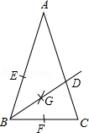
点评： | 本题考查的是基本作图及等腰三角形的性质，熟知角平分线的作法是解答此题的关键．

